Ventilația pentru bucătării profesionale: provocări, proiectare și soluții
De la restaurante la cantine și afaceri de catering ventilația nu este numai despre confort: ea are un impact direct asupra siguranței personalului, a calității preparatelor și eficienței operaționale.
”Scurtăturile” nu funcționează eficient: geamuri deschise, o hotă izolată, echipamente neadaptate modului de gătire. Pe termen lung rezultatul este aer viciat, fum și abur, mirosuri și un mediu de lucru nesigur.

Provocările unice ale ventilației bucătăriilor profesionale
Bucătăriile profesionale generează căldură, fum, abur, grăsime și aerosoli contaminați. Acești factori duc la provocări unice de proiectare și performanță.

Căldură și umiditate
Echipamentele profesionale de bucătărie eliberează sarcini forte mari de căldură. Fără ventilație eficientă, temperaturile din bucătărie cresc și creează un mediu incomod și nesigur pentru staff plus probleme legate de căldură în sine. Umiditatea ridicată contribuie la această problemă provocând condens și coroziune în tubulaturi.

Grăsime, mirosuri, particule
Aerolosii din grăsimea care apare în timpul procesului de gătire nu se comportă ca praful: ei rămân pe suprafețe și se acumulează în tubulaturi, pe hote și în filtre. Dacă nu este captată corect, grăsimea acumulată devine un risc de incendiu și degradează aerul pentru echipă și oaspeți.

Complexitatea fluxului de aer și probleme cu presiunea negativă
Echilibrul între aerul extras și cel introdus este critic. Prea multă extragere fără înlocuire corectă poate crea presiune negativă: aspirarea aerului nefiltrat din coridoare sau din spațiile de luat masa în bucătărie, transportând mirosuri și compromițând confortul.
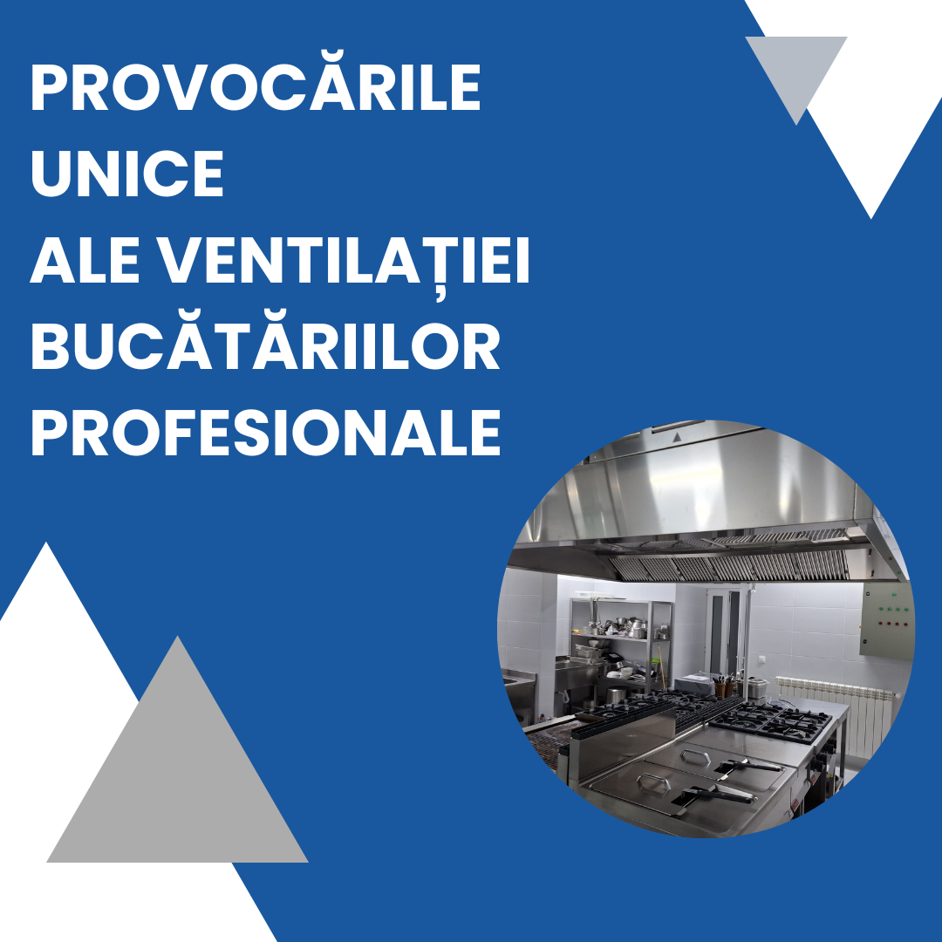

Limitări de spațiu și eficiența fluxului de lucru
Planul unei bucătării poate limita plasarea tubulaturii și instalarea unităților de dimensiuni mari. Configurațiile de gătit multizonal (friteuze, grătare, cuptoare) necesită strategii de ventilație pe zone care să minimizeze contaminarea încrucișată a fluxurilor de aer.

Standarde de siguranță
Bucătăriile profesionale sunt de obicei supuse unor cerințe stricte în materie de igienă, siguranță și protecție împotriva incendiilor, precum EN 16282 și standardele de igienă din industrie (VDI 2052, DIN 18869-5). Respectarea acestor standarde reglementează eficiența filtrării, proiectarea fluxului de aer, materialele și siguranța împotriva incendiilor.

Cum arată un sistem de ventilație eficient
Un sistem de ventilație dedicat bucătăriei profesionale trebuie să:
- extragă eficient aerul viciat
- mențină temperaturi și un flux de aer confortabil
- reducă riscul de incendiu
- susțină eficiența energetică

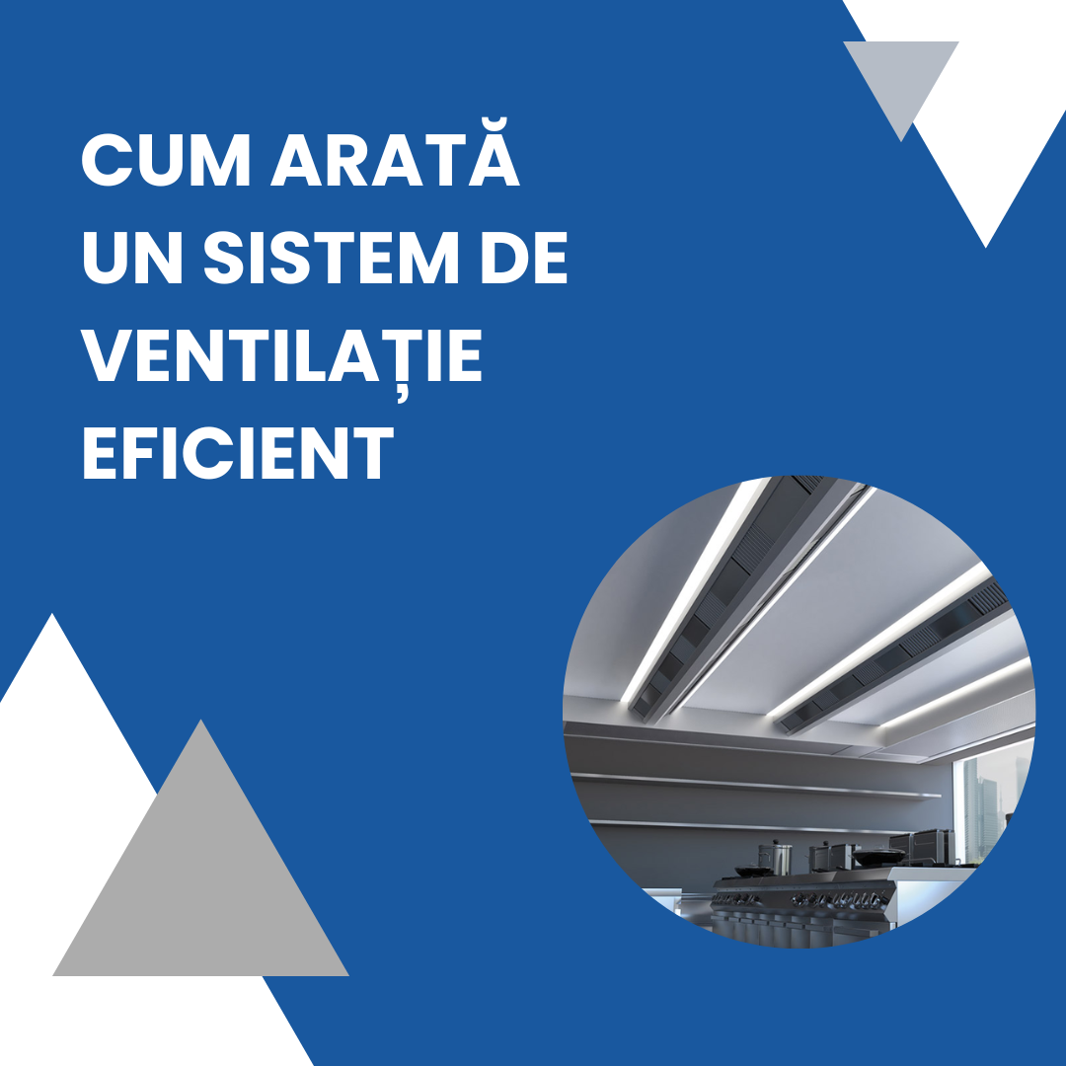Extracție eficientă cu filtrare de top
Sistemele comerciale trebuie să capteze fumul, grăsimile și particulele la sursă. Soluțiile ATREA utilizează filtre de înaltă eficiență (până la ~95% separare) pentru particule mici și aerosoli, inclusiv opțiuni precum separatoare ciclonice, reducând acumularea de grăsime în interiorul conductelor și diminuând riscul de incendiu.

Recuperarea căldurii și funcționarea eficientă
Sistemele moderne de ventilație comerciale, precum hote OPTIMA de la ATREA, pot integra recuperarea căldurii, reutilizând energia din aerul evacuat pentru a preîncălzi aerul care intră sau pentru a o returna către sistemele HVAC. Acest lucru reduce considerabil risipa de energie și susține obiectivele de sustenabilitate, menținând în același timp confortul la locul de muncă.

Igienă și siguranță integrate
Sistemele profesionale includ captarea grăsimilor, componente ușor de curățat și tratamente UV-C opționale care neutralizează grăsimile și mirosurile, dezinfectând în același timp fluxul de aer. Designul conform reduce frecvența curățării și sporește siguranța bucătăriei.

Conformitate cu standardele din domeniu
Soluțiile ATREA pentru ventilație în bucătării profesionale sunt proiectate pentru a respecta standardele EN 16282, asigurând conformitatea cu reglementările privind fluxul de aer, filtrarea și siguranța necesare pentru operațiunile de gătit cu sarcină mare.

Recomandări proiectare sistem ventilație bucătării profesionale
Iată pașii practici și principiile de proiectare care trebuie urmați atunci când planifici ventilația, indiferent dacă construiești o bucătărie nouă sau renovezi una existentă.
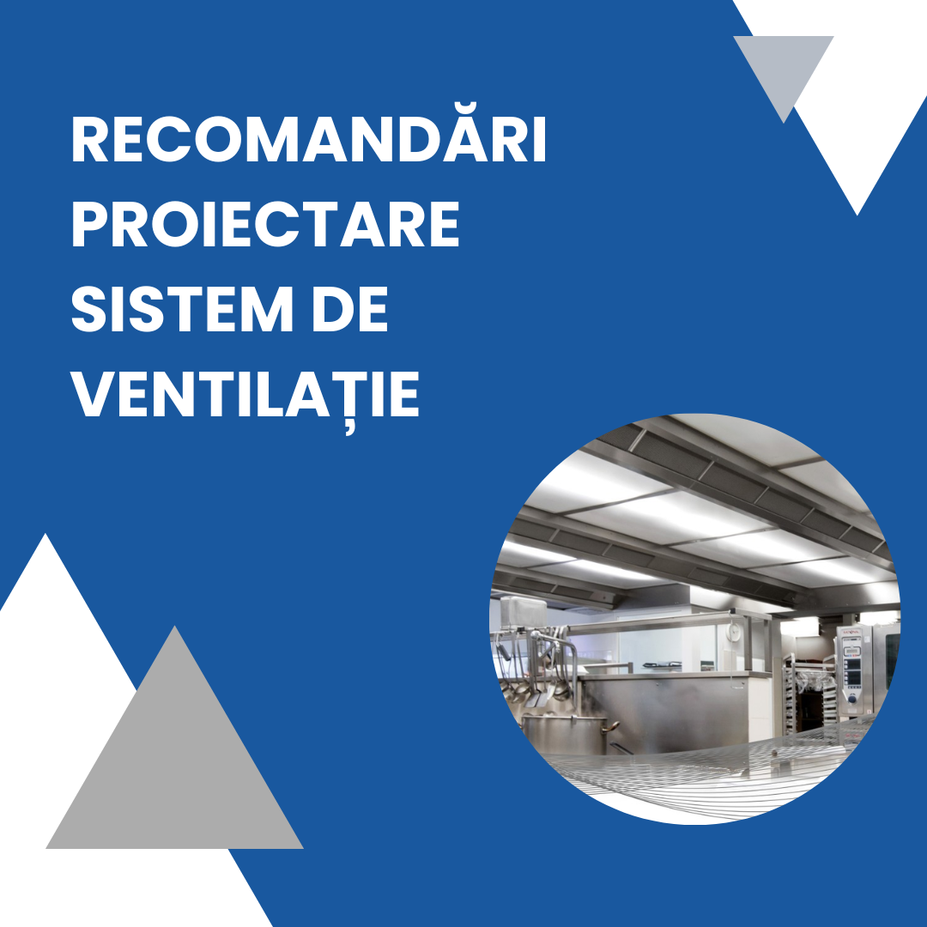

Evaluează din timp sarcinile de gătit și fluxul de lucru
Identifică fiecare aparat de gătit și cantitatea de căldură, fum și grăsime pe care o produce. Aceste informații sunt utile pentru dimensionarea hotei, dispunerea conductelor și selectarea ventilatorului. Acest pas este esențial pentru conformitate și performanță.

Alegeți strategia de extracție potrivită
Pentru bucătăriile mici și medii, pot fi suficiente hote locale amplasate deasupra aparatelor principale. Pentru bucătăriile mai mari sau în plan deschis, luați în considerare tavanele de ventilație cu acoperire completă (TPV), precum cele oferite de ATREA, care asigură o extracție uniformă în întregul spațiu.

Integrați aerul de compensare și comenzile
Nu te limita la extragere: furnizează aer proaspăt la temperaturi controlate și presiune echilibrată. Comenzile automate ajută la menținerea unei funcționări optime în condiții de sarcini variabile.

Încorporați recuperarea căldurii acolo unde este posibil
Utilizează unități de recuperare a căldurii pentru a preîncălzi aerul de compensare sau conectează-le la sistemul HVAC al clădirii pentru a reduce costurile de exploatare și a îmbunătăți eficiența energetică (în special în cazul bucătăriilor care funcționează multe ore pe zi).

Planificați filtrele și accesul pentru întreținere
Proiectează sisteme cu îndepărtare ușoară a filtrelor, acces pentru curățare și puncte de service. Filtrele de înaltă eficiență și îmbunătățirile UV-C reduc dramatic depunerile de grăsime din conducte și diminuează sarcinile de întreținere pe termen lung.

Mențineți conformitatea și siguranța
Asigură-te că toate componentele (ventilatoare, hote, filtre) respectă standardul EN 16282 și legislația relevantă. Acest lucru protejează personalul și oaspeții și menține operațiunile în conformitate cu așteptările inspectorilor.

Cum răspunde ATREA România acestor nevoi
ATREA România oferă soluții profesionale de ventilație, conforme cu standardele, pentru bucătării comerciale, care integrează principiile de proiectare de mai sus în oferte personalizate.

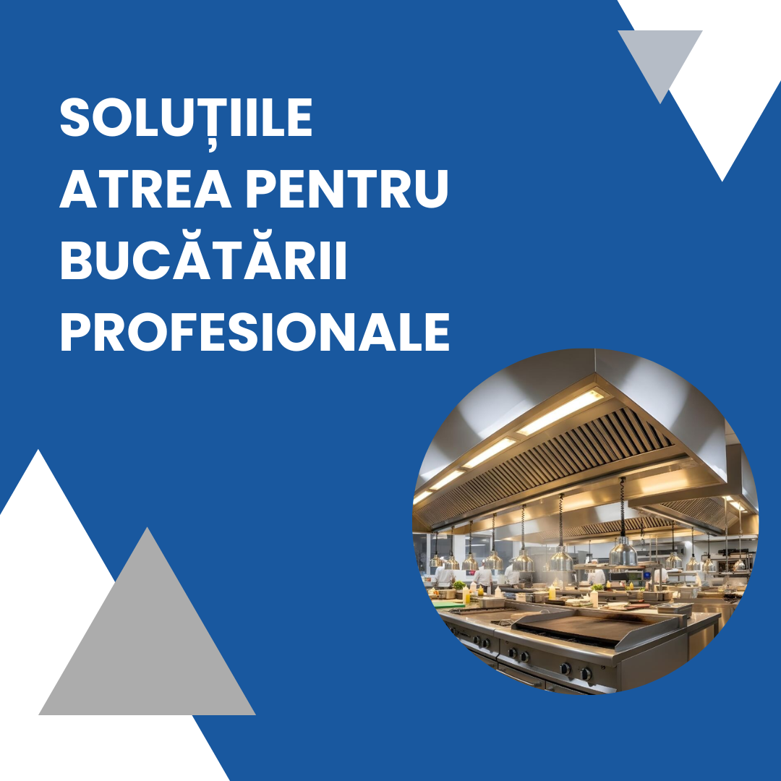Hote de extracție personalizabile
De la unitățile versatile ALTURA și clasice OPTIMA până la hote VENTURA de mare capacitate, aceste sisteme extrag eficient volume mari de fum și grăsime, respectând în același timp standardele din industrie.

Sisteme de ventilație pe toată suprafața tavanului (TPV)
Pentru bucătării mai mari sau amenajări flexibile ale spațiului de lucru, plafoanele de extracție ATREA oferă extracție cu acoperire completă și iluminare integrată, proiectate și fabricate conform specificațiilor exacte ale spațiului.

Recuperarea căldurii și control inteligente
Sisteme precum seria OPTIMA combină extracția, reglarea aerului de compensare și recuperarea căldurii într-o singură unitate integrată, reducând consumul de energie și îmbunătățind confortul personalului.

Conformitate, eficiență și aer curat
Toate sistemele sunt proiectate în conformitate cu EN 16282 și standardele de igienă aferente, utilizează filtre de înaltă eficiență (până la 95%) și pot încorpora opțional tratarea aerului cu UV-C pentru a neutraliza mirosurile și grăsimile din fluxul de aer.

Concluzie: un aer mai curat înseamnă bucătării mai bune
Ventilația bucătăriilor profesionale este un element fundamental pentru:
- siguranța personalului
- confortul clienților
- eficiența operațională
- respectarea normelor de reglementare
Soluțiile ATREA România combină excelența inginerească, conformitatea și performanța energetică inteligentă în sisteme care răspund cerințelor termice și de calitate a aerului specifice bucătăriilor profesionale.
Prin planificarea din timp, proiectarea cu componentele potrivite și alegerea soluțiilor care echilibrează extracția cu aerul de compensare și recuperarea energiei, te poți asigura că bucătăria ta rămâne curată, sigură și productivă.

